Самостоятельная работа_______________________________
Тема: Задачи ОГЭ из раздела «Реальная математика»
Вариант 1
№1. Родительский комитет закупил 10 пазлов для подарков детям в связи
с окончанием года, из них 3 с машинами и 7 с видами городов. Подарки распределяются случайным образом между 10 детьми, среди которых есть Миша. Найдите вероятность того, что Мише достанется пазл с машиной.
Решение:

№2. На тарелке лежат одинаковые на вид пирожки: 4 с мясом, 5 с рисом и 21 с повидлом. Андрей наугад выбирает один пирожок. Найдите вероятность того, что он окажется с повидлом.
Решение:

№3. В каждой пятидесятой банке кофе согласно условиям акции есть приз. Призы распределены по банкам случайно. Наташа покупает банку кофе в надежде выиграть приз. Найдите вероятность того, что Наташа не найдёт приз в своей банке.
Решение:

№4. В таблице даны результаты забега мальчиков 8-го класса на дистанцию 60 м.
Номер дорожки | 1 | 2 | 3 | 4
Время (с) | 10,3 | 10,7 | 11,0 | 9,1
Зачёт выставляется, если показано время не хуже 10,5 с. Выпишите номера дорожек, по которым бежали мальчики, получившие зачёт.
Ответ:
№5. На рисунке изображена зависимость температуры (в градусах Цельсия) от высоты (в метрах) над уровнем моря.
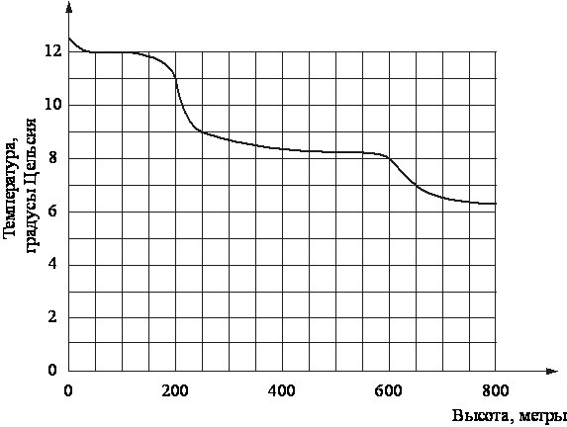
Определите по графику, на сколько градусов Цельсия температура на высоте 200 метров выше, чем на высоте 250 метров.
Решение:

Ответ:

Самостоятельная работа_______________________________
Тема: Задачи ОГЭ из раздела «Реальная математика»
Вариант 2
№1. Определите вероятность того, что при бросании игрального кубика (правильной кости) выпадет более 3 очков.
Решение:

Ответ:
№2. В магазине канцтоваров продаётся 200 ручек, из них 31 — красная,
25 — зелёных, 38 — фиолетовых, ещё есть синие и чёрные, их поровну. Найдите вероятность того, что при случайном выборе одной ручки будет выбрана красная или чёрная ручка.
Решение:

Ответ:
№3. В каждой сотой банке кофе согласно условиям акции есть приз. Призы распределены по банкам случайно. Галя покупает банку кофе в надежде выиграть приз. Найдите вероятность того, что Галя не найдёт приз в своей банке.
Решение:
Ответ:

№4. Куриные яйца в зависимости от их массы подразделяют на пять категорий: высшая, отборная, первая, вторая и третья. Используя данные, представленные в таблице, определите, к какой категории относится яйцо массой 72,5 г.
Категория | Масса одного яйца, не менее, г
Высшая | 75,0
Отборная | 65,0
Первая | 55,0
Вторая | 45,0
Третья | 35,0
1) отборная 2) первая 3) вторая 4)третья
Ответ:
№5. На рисунке изображена зависимость температуры (в градусах Цельсия) от высоты (в метрах) над уровнем моря.
Определите по графику, на сколько градусов Цельсия температура на высоте 250 метров выше, чем на высоте 600 метров. Решение: Ответ:

